# GraphMaker

1. GraphMaker说明
2. GraphMaker用处

GraphMaker为Unity3D用于制作图标的插件，可以实现柱状图、饼状图、条形图、折线图、环形图等。

1. GraphMaker的使用方法

将GraphMaker导入到Unity3D中，文件中会有对应图形的预制，找到你想要制作图形的预制，实例化到场景中，用脚本获取到图形对象上的对应的图形脚本组件，通过修改脚本组件的上的参数来绘制我们想要的图形。

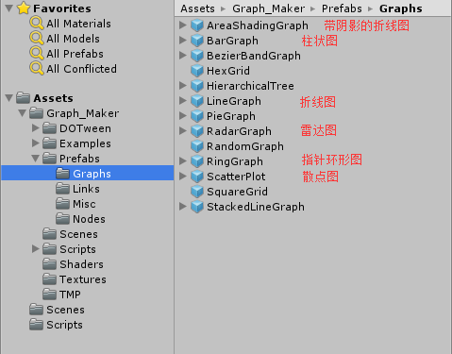

注意：以下图形的图例说明均是用自己创建的Mtest脚本中的方法绘制的效果图，本文档只提供图例和说明要注意的事项，具体内容参考工程和Mtest脚本。

1. 饼状图
2. 图例说明

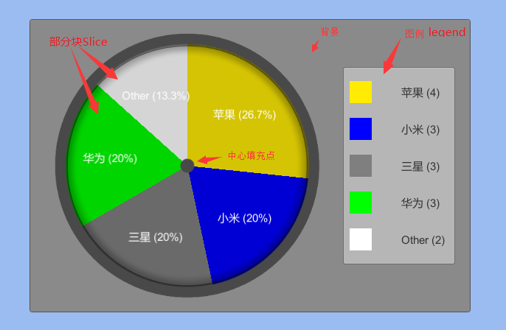

1. 图形制作注意事项

在饼状图图对象PieGraph上添加我们的测试脚本MTest，用来控制和修改WMG_Pie_Graph组件参数，以下其它图形制作这一步骤相同。

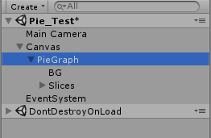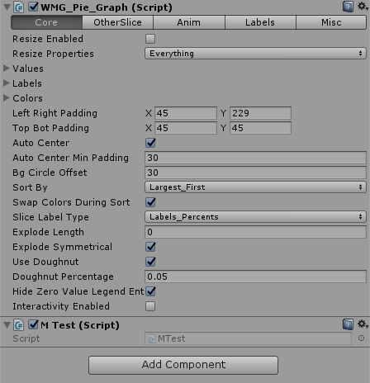

组件WMG_Pie_Graph中分为Core核心、OtherSlice其它部分块、Anim过渡动画、Labels标识文本、Misc混合（一般储存了要操作子物体）几个模块，具体修改方法可以参考Mtest。

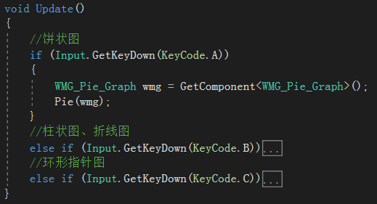

在Mtest脚本Update方法中使用按键，获取图形组件，修改参数，绘制对应的图形。

1. 柱状图、折线图
2. 图例说明

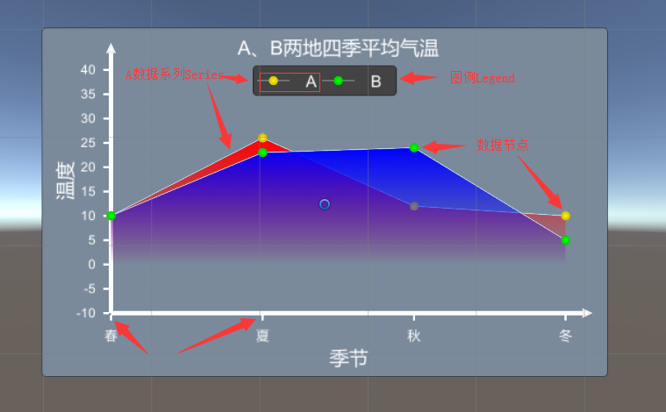

1. 图形制作注意事项

该插件制作条形图和折线图是差不多的，只需修改组件中图形类型参数即可相互转换。

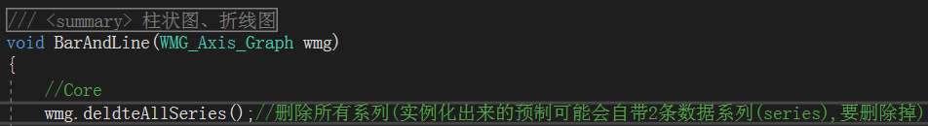

图中的deldteAllSeries()是自己在WMG_Axis_Graph脚本中添加的方法，也可以调用两次deleteSeries()，达到相同效果。

1. 环形指针图
2. 图例说明

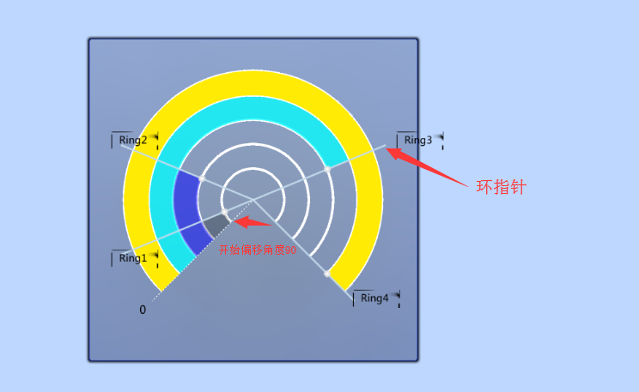

1. 图形制作注意事项

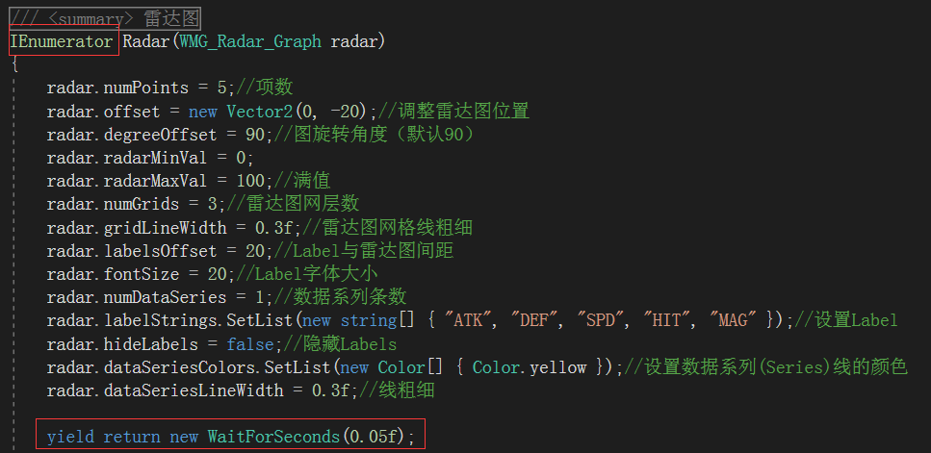

由于该图形可能存在Bug，赋值需要延时，该例中我们使用了协程。

1. 雷达图
2. 图例说明

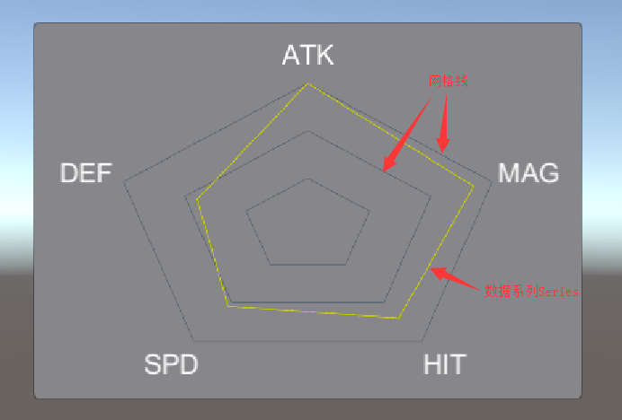

1. 图形制作注意事项

在绘制雷达图时不用调用deldteAllSeries()，因为所有数据系列（Series）中也包括了上图中的网格线。

1. 散点图
2. 图例说明

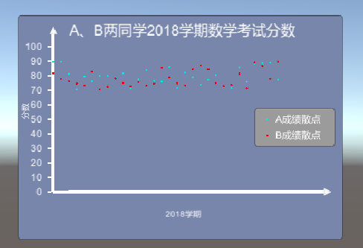

1. 图形制作注意事项

该图像与其他轴图像类似，可以对照其他图像进行绘制。